Балакина Алевтина Сергеевна,

учитель- логопед МБДОУ ПМО

«Детский сад № 49»

**Использование игр - рифмовок для развития**

**вербальной креативности**

**и темпо - ритмической составляющей речи дошкольников с ОВЗ.**

У детей с ОВЗ снижена чувствительность к языковым закономерностям, они не проявляют интереса к звучанию слов, не умеют образовывать слова по образцу, для них затруднено словотворчество (вербальная креативность), часто нарушена темпо-ритмическая организация речи. Нарушение темпа и ритма речи проявляется не только в заикании (это самое тяжелое нарушение), но и в невозможности ребенка воспроизвести ритмический рисунок стихотворения, отхлопывании заданного ритма по схеме... Опытные педагоги наверняка замечали таких детей: они не могут повторить короткую чистоговорку, строку из знакомого стихотворения, переставляют слова, не чувствуют ритм и не замечают рифму.

Поэтому в работу нужно включать игры с рифмами, которые хорошо развивают фантазию, чувство красоты родного языка, а стихотворный текст помогает прочувствовать темпо- ритмический рисунок речи. Педагоги обязательно должны поощрять словесные эксперименты детей.

* 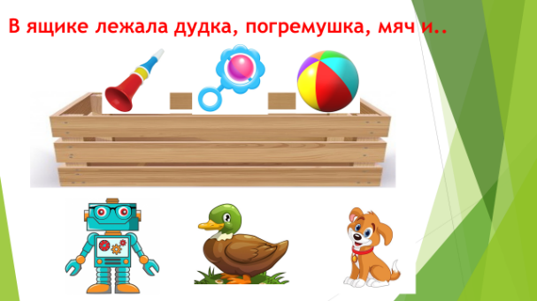Варианты «Подскажи словечко».1. На знакомых детям стихах «Договори слово», когда педагог начинает сам говорить, но последнее слово в строке произносит не до конца, а дети добавляют последний слог или слоги. У всех в группе есть любимые стихотворные произведения. *Вот пришла к Айболиту ли...., Ой, меня укусила о....* Или: *Не хватило нам снежка, чтоб слепить снего...., Но зато стоит фигурка- это девочка сне....* «Слово потерялось», это педагог недоговаривает целое слово, дети его воспроизводят сами. 2. Упражнения с использованием незнакомых стихотворных текстов. К этому варианту игры необходима подготовка: демонстрируем 3 картинки (назвать эти слова), одна из них должна подойти по смыслу к произнесенной далее строке. Например, называем слова: робот, утка, щенок. Проговариваем стихотворный текст: *в ящике лежала дудка, погремушка, мяч и* Дети подсказывают слово, **опираясь на наглядный материал.

*Или: мне приснился ночью сон, в нем ушастый топал ...* и др.

* «Забавные истории». авторское изобретение. Ладонь ребенка лежит на столе, он смотрит на картину. Педагог дает установку: сейчас я буду говорить тихонько, а ты будешь слушать, Последний «кусочек» в слове – слог произнесу громко, ты его и повторяй, одновременно шлёпая ладонью по столу.

|  |  |
| --- | --- |
| C:\Documents and Settings\Пользователь\Рабочий стол\Чичтоговорки с большой картинкой\для ЧИСТОГОВОРОК\Т и Д\17889761.jpgИстория про кота.  Потеряли мы ко**та:**  Та- та- та, та- та- та!  В доме нет нигде ко**та:**  Та- та- та, та- та- та!  Очень странные ко**ты:**  Ты- ты- ты, ты- ты- ты!  Ходят все до темно**ты:**  Ты- ты- ты, ты- ты- ты!  Кот пришёл из темно**ты:**  Ты- ты- ты, ты- ты- ты!  Дали молока ко**ту:**  Ту- ту- ту, ту- ту- ту! | История про кино.  C:\Documents and Settings\Пользователь\Рабочий стол\для ЧИСТОГОВОРОК\КИНО 67ef-800x.jpgМы смотрели все ки**но**:  Но- но- но, но- но –но!  Было в комнате тем**но**:  Но- но- но, но- но- но!  Кино было про сло**на**:  На-на –на, на- на- на!  Бросил слон банан в ок**но**:  Но- но- но, но- но – но!  Увели потом сло**на**:  На- на- на, на - на – на!  А потом мне снился сл**он**:  Он-он- он, он- он- он! |

Данный методический материал разрабатывался для работы с детьми с алалией, но подходит всем категориям детей с ОВЗ. «Забавные истории» помогают детям почувствовать ритм, силу голоса.

* Предлагаю так же использовать Воронина Т.П. Игры с рифмами. Стихи- сочинялки «Небывальщина в рифму». Слушай чистоговорку и добавляй окончание в рифму.

|  |  |
| --- | --- |
| Ра-ра-ра  Верблюд размером с комара.  Ла-ла-ла  Растут крылья у осла.  Ру-ру-ру  Поймали в море кенгуру.  Лу-лу-лу  В стоге сена нашли иглу. | Лы-лы-лы  Вставные зубы у пилы.  Ре-ре-ре  Живут рыбки в конуре.  Ли-ли-ли  Плывут по морю журавли.  Ли-ли-ли  Живут в избушках короли. |

Ещё один приём из книги Ворониной Т.П. для детей постарше:

* Закрой глаза. Слушай слова и запоминай:  
  МЕХ, ПУХ, ЗАПАХ, МОХ.  
  Подбери из этих слов рифму к слову ЛОПУХ. Запомнить пару слов.
* Закрой глаза. Слушай слова и запоминай:  
  ПУХ, СМЕХ, ЛЕТО, УТКА.

Подбери из этих слов рифму к слову МЕХ. Запомнить пару слов.

Из двух рифмовок (лопух-пух и мех-смех) автор придумала вот такой стишок.  
Во дворе - лопух. На утёнке - пух.  
На котёнке - мех. На крылечке - смех.

* Отличная идея — предложить детям поиграть в литературную игру «**Буриме»**. Она заключается в сочинении стихов на заданные рифмы. Стихи обычно шутливого характера получаются. Такая игра возникла еще в XVII веке во Франции и быстро обрела популярность в высшем свете. В классическом варианте развлечение имеет несколько правил:
* рифмы нельзя изменять;
* они должны быть разнородными;
* заранее согласовывается тема стихотворения.

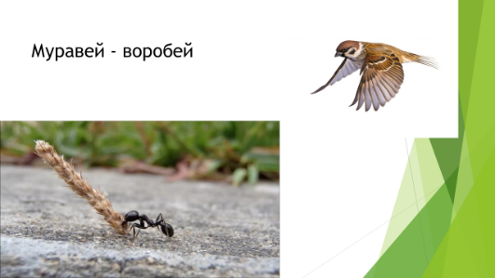В детском варианте игру следует адаптировать под возраст ребенка и его индивидуальные особенности. Рассмотрим пример буриме. Берется пара слов «*муравей — воробей*». Далее нужно придумать предложения с этими словами (по одному на каждое). Обычно малыш составляет простое нераспространенное предложение, например, «*ползет муравей*», «*летит воробей*». Взрослый с помощью наводящих вопросов помогает дополнить предложения: где ползет муравей? С чем он ползет? В итоге получается что-то подобное: *С тростинкой (палочкой, соломкой) по тропке ползет муравей,*  
*а следом за ним летит воробей...(Повыше над ним летит воробей)*

* 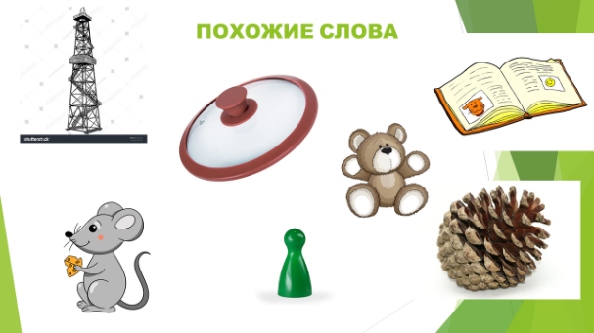«Похожие слова». Подбираем картинки.

Произносим по паре слов, ребенок их повторяет и одновременно показывает.

Усложнение: вместе с ребенком сочиняем «стихи» с этими же словами: *в лесу стояла вышка, под ней сидела мышка*.

* 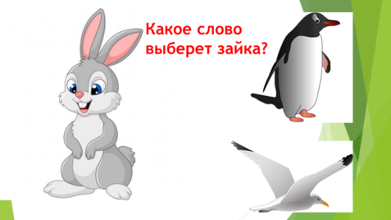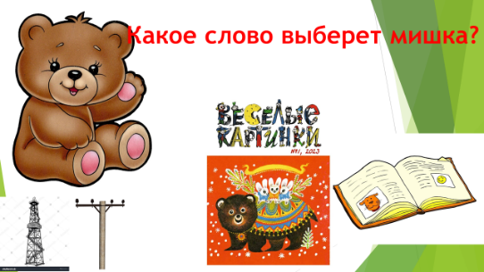«Что любит Мишка?». Мишка любит слова, похожие на слово *мишка.* **Какое слово выберет** Мишка: *журнал или книжка, банка или крышка, вышка или столб? и др.* Намеренно не изменяем падеж: выбираем СЛОВО, а не предмет.

К слову *зайка: чайка или пингвин, болт или гайка, платье или майка?*

* «Весёлые стихи». Дети постарше уже способны самостоятельно или с помощью педагога составить маленькое стихотворение по определенному алгоритму.

Например: 1) Жил-был... (жук, кот, слон).

2) Как его звали (в рифму к № 1, любое сочетание звуков или готовое слово). Жук - Люк, Вук..., кот- Док, Бок..., слон – Батон, Баллон, Бекон....

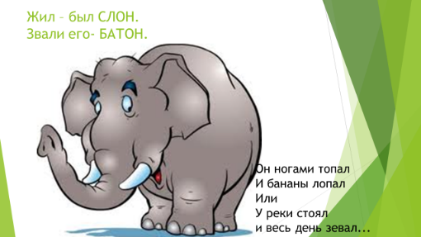3) Что делал? Нужны два слова: топал- хлопал, ел- пел, махал- зевал, гулял- играл. Вот что может получиться:

Или стихи про жука

Жил- был жук. Звали его Люк.

На полянке он гулял

И с кузнечиком играл...

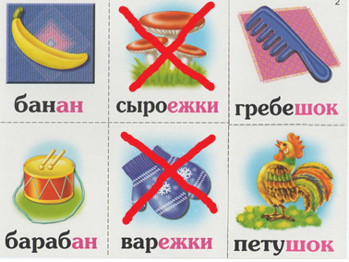Не все слова с одинаковым

окончанием рифмуются....

Почему зачеркнута пара слов?

Дело в ударении. Ударение

должно в словах совпадать

Литература:

1. Воронина Т.П. Игры с рифмами. Стихи- сочинялки. Учебно- методическое издание. _Ростов- на Дону:, ООО Феникс, 2017.
2. Балакина А.С. Забавные истории. Журнал «Логопед», № 3,2024 г. Ссылка на страницу издательства:

<https://www.sfera-podpiska.ru/zhurnaly-arkhiv-logoped/2024/logoped-3-2024>

1. Тимофеева Н.В. Развитие речевого творчества дошкольника : учеб.-метод. пособие / Н. В. Тимофеева. – СПб.: ГАОУ ДПО «ЛОИРО», 2020.
2. Лебедева И.Л. Трудный звук, ты наш друг!». Практическое пособие для логопедов, воспитателей, родителей. –М.: Вентана- Граф, 2004.
3. Собственные разработки и опыт Балакиной А.С.